1

Prognosis Software Development, Voz: +31 15 2123543, Fax +31 15 2132558, Email: [info@prognosis.nl](mailto:info@prognosis.nl)



## COPYRIGHT

Copyright © 1996, 2009 Prognosis Software Development.

P.O. Box 2944

2601 CX Delft, Países Bajos

Este manual está protegido por copyright. Ninguna parte de este manual puede ser reproducida, almacenada en un sistema de recuperación, o transmitida en cualquier forma o por cualquier medio, sea electrónico, mecánico, fotocopia, grabación o cualquier otro sin el permiso previo por escrito de Prognosis Development Software.

Cada esfuerzo se ha hecho para garantizar una información completa y precisa sobre el material presentado en este manual. Sin embargo, Prognosis Development Software no puede garantizar ni ser considerado legalmente responsable por cualquier error en la impresión defectuosa o instrucciones contenidas en este libro.

Versión 9.1-1 20022009

Traducción: Darío Redes

Website: [www.mercadonolineal.com](http://www.mercadonolineal.com/) – [info@mercadonolineal.com](mailto:info@mercadonolineal.com)

**CONTENIDO**

COPYRIGHT 2 EL PRINCIPIO DE LA ONDA DE ELLIOTT 5

1. Introducción 5
2. Teoría Básica 6
3. Patrones 10

Patrones Clásicos de la Onda de Elliott 12

* 1. **Tendencias** 12

1. Extension 14
2. Triángulo Diagonal tipo 1. Pauta Terminal 15
3. Triángulo Diagonal Tipo 2. Diagonal de Inicio 16
4. Fallo de 5ta 18
   1. **C**orrecciones 19 Ejemplo de un Doble Zigzag 21
5. Plana 22
6. Plana Expandida o Plana Irregular 23
7. Triángulos 24
8. WXY o Combinaciones 26
9. Plana Continua o Corrección Continua 27 Onda X 28 Patrones Modernos de la Onda de Elliott 29
10. Tendencias 29
11. Correcciones 30
    1. ZigzagFlat 30
    2. Zigzag Continuo 31
    3. Fallo de C 32
    4. Corrección continua (moderna) 32
    5. Triángulos Ascendentes y descendentes 33
12. Canalización 33 Objetivos para la onda 3 o C 34 Objetivos para la onda 4 35 Objetivos para la onda 5 36 Objetivos para la onda D y E 37 Objetivos en un Doble Zigzag 38
13. Ratios Fibonacci 38

Objetivos para la onda 1 40

Objetivos para la onda 2 40 Objetivos para la onda 3 40 Objetivos para la onda 4 40 Objetivos para la onda 5 40 Objetivos para la onda A 40 Objetivos para la onda B 41 Objetivos para la onda C 41 Objetivos para la onda D 41 Objetivos para la onda E 41 Objetivos para la onda X 41

TRADING CON LA ONDA DE ELLIOTT 42

1. General 42
2. Directivas generales para el trading 43 Estudie los patrones mencionados bajo la sección “Teoría Básica” 43 Diseñe escenarios alternativos para etiquetar un gráfico 43 Diseñe un sistema de trading 45 Controle sus emociones 46
3. Ejemplo de trading 46 Teoría 46 Práctica 48
4. Simple, pero una efectiva estrategia de trading 51 ÍNDICE 53

## EL PRINCIPIO DE LA ONDA DE ELLIOTT

1. **Introducción**

El principio de la onda de Elliott fue descubierto a finales de 1920 por Ralph Nelson Elliott. Descubrió que los mercados de valores no se comportan de una manera caótica, que los mercados se mueven en ciclos repetitivos, que reflejan las acciones y emociones de los seres humanos causados por influencias externas o psicología de masas. Elliott sostuvo que el flujo y reflujo de la psicología de masas siempre se revela en los mismos patrones repetitivos, que se subdivide en las llamadas ondas.

En parte Elliott basó su trabajo sobre la Teoría de Dow, que también define el movimiento del precio en términos de ondas, pero Elliott descubrió la naturaleza fractal de la acción del mercado. Así, Elliott fue capaz de analizar los mercados con mayor profundidad, identificando las características específicas de los patrones de onda, lo que le permitió hacer predicciones detalladas del mercado basado en los patrones que había identificado.

Los fractales son estructuras matemáticas, que se repiten en una escala cada vez más pequeña y que teóricamente se extiende hasta el infinito. Los patrones que Elliott descubrió se construyen de la misma manera. Una onda impulsiva, que va con la tendencia principal, siempre muestra cinco ondas en su patrón. En menor escala, dentro de cada una de las ondas impulsivas del impulso antes mencionado, se encontrarán nuevamente cinco ondas. En este modelo más pequeño, el mismo patrón se repite ad infinitum (estos patrones cada vez más pequeños han sido etiquetados como diferentes grados de onda en el principio de la onda de Elliott)

Sólo mucho más tarde fueron reconocidos como fractales por los científicos. En la década de 1980 el científico Benoit Mandelbrot demostró la existencia de los fractales en su libro "La geometría fractal de la Naturaleza". Reconoció la estructura

fractal en numerosos objetos y formas de vida, un fenómeno que Elliott ya había entendido en la década de 1930.

En los años '70, el principio de la onda ganó popularidad a través del trabajo de Frost y Prechter. Ellos publicaron un libro legendario (una necesidad para todos los estudiantes de la teoría ondulatoria) de la onda de Elliott (El pincipio de la Onda de Elliott. La clave para obtener ganancias en el mercado de valores, 1978), en donde se prevé, en medio de la crisis de los años 70, el gran mercado alcista de la década de 1980. No sólo pronosticó correctamente el mercado alcista, Robert R. Prechter también predijo en ese tiempo la crisis de 1987 con una alta exactitud.

Sólo después de años de estudio, hizo aprender a Elliott a detectar estos patrones recurrentes en el mercado de valores. Además de estos patrones de Elliott, también se basan sus pronósticos de mercado en los números Fibonacci. Todo lo que el sabía se ha publicado en varios libros, que sentó las bases para gente como Bolton, Frost, Prechter y los traders profesionales que han diseñado este software de la onda de Elliott, para hacer rentables las previsiones, no sólo para los mercados de valores, sino para todos los mercados financieros. A continuación vamos a examinar primero los patrones identificados por Elliott.

# Teoría Básica

De acuerdo a la ley física: "Toda acción genera una reacción igual y opuesta". Lo mismo ocurre con los mercados financieros. Un movimiento de precios hacia arriba o hacia abajo debe ser seguido por un movimiento contrario, como dice el refrán: "Todo lo que sube tiene que bajar" (y viceversa).

Los movimientos de precios se pueden dividir en tendencias, por un lado y correcciones o movimientos laterales en sentido contrario por el otro. Las tendencias muestran la dirección principal de los precios, mientras que las correcciones se mueven en contra de la tendencia. En la terminología de Elliott estos se llaman ondas impulsivas y ondas correctivas.

La formación de ondas de impulso tiene cinco movimientos de precios distintos, tres en dirección de la tendencia (I, III y V) y dos en contra de la tendencia (II y IV).



Obviamente que las tres ondas en dirección de la tendencia son ondas de impulso y por lo tanto estas también tendran cinco ondas. Las ondas en contra de la tendencia son las correcciones y se componen de tres ondas.



La formación de ondas correctivas normalmente tienen tres ondas, en algunos casos cinco o más movimientos distintos de los precios, dos en la dirección de la corrección principal (A y C) y uno en contra (B). Las Ondas 2 y 4 en la imágen de arriba son correcciones. Estas ondas tienen la siguiente estructura:





Tenga en cuenta que las ondas A y C van en dirección de la tendencia a corto plazo, y por lo tanto son impulsivas y estarán integradas por cinco ondas, como se muestra en la imagen de arriba.

Una formación de ondas de impulso es seguida de una onda correctiva, formando un grado de onda de Elliott, que consiste en la tendencia principal y la tendencia opuesta. Aunque los patrones de la imágen de arriba son alcistas, lo mismo se aplica para los mercados bajistas, donde la tendencia principal es hacia abajo.

El siguiente ejemplo muestra la diferencia entre una tendencia (onda de impulso) y una corrección (movimiento de los precios hacia los lados con ondas que se superponen).También muestra que las grandes tendencias consisten en tendencias y correcciones mucho más pequeña, pero el resultado es siempre el mismo.

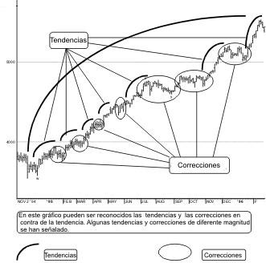

Para la comprensión del principio de la onda de Elliott es muy importante entender el concepto básico de que las estructuras de ondas de grados mayores se componen de pequeñas ondas secundarias, que a su vez estan compuestas de ondas aún más pequeñas, y así sucesivamente, todas los cuales tienen más o menos la misma estructura (impulsiva o correctiva) como la onda más grande a la que pertenecen.

Elliott distingue nueve grados de onda que van desde los dos siglos, a una hora. A continuación, estos grados de onda se muestran junto con el estilo que utiliza ELWAVE para distinguirlos:

|  |  |  |
| --- | --- | --- |
| **Grado de onda** | **Tendencia** | **Corrección** |
| Gran Superciclo | " | ( |
| Superciclo | 1 | 7 |
| Ciclo | @ | A |
| Primaria | O | U |
| Intermedia | ^ | d |
| Menor | m | s |
| Minuto | | | a |
| Minuette | ‹ | ‘ |
| Sub minuette | š | a. |

En teoría, el número de grados de onda es infinito, en la práctica se pueden detectar alrededor de cuatro grados más de onda si se examinan gráficos de ticks.

Esto indica que usted puede negociar según su horizonte de inversión, el que sea más adecuado para usted, desde el muy agresivo comercio diario hasta la inversión de largo plazo. Las mismas reglas se aplican a los patrones una y otra vez. Ahora vamos a echar un vistazo a los patrones…

# Patrones

El estudio de los patrones es muy importante para la aplicación correcta del principio de la onda de Elliott. El patrón de la acción del mercado, si están bien determinados, no sólo le dice a los niveles de precios a los que el mercado subirá o bajará, sino

también de qué manera (o patrón) esto ocurrirá con una mayor probabilidad.

Cuando usted sea capaz de reconocer estos patrones y pueda aplicarlos correctamente, usted podrá operar con el principio de la onda de Elliott. Esto no es fácil de lograr, pero luego de estudiar los patrones y con la ayuda de "ELWAVE" le será mucho más fácil. Las personas, con la experiencia suficiente, pueden analizar los mercados en un momento, lo cual es un requisito para el trading.

ELWAVE se limita principalmente a los modelos mencionados en los **Patrones Clásicos de la Onda De Elliott**. Estos patrones se han programado en nuestra Versión **REGLAS CLÁSICAS**, lo que equivale a desmarcar la casilla de verificación "Indicar inversión

> 50%” en las **OPCIONES DE ANÁLISIS**.

En nuestra versión **REGLAS MODERNAS**, definida en los **Patrones Modernos de la Onda de Elliott**, definimos más patrones, que hemos encontrado en más de 10 años de investigación y experiencia, y que son definiciones muy rentables en nuestra opinión.

Corresponde al usuario determinar qué normas son preferibles. Creemos que es importante que el usuario tenga la oportunidad de utilizar su sistema de normas preferido.

Explicando las siguientes descripciones, a la izquierda se encuentra una imagen de un mercado alcista, a la derecha de un mercado bajista.

La sección muestra el patrón de la estructura, mientras que la descripción da información adicional. El patrón debe seguir las reglas y normas, que también puede derivarse de la imagen. Además, la sección, en la que explica la onda en la que las ondas, como parten de un grado de onda más grande, se producen normalmente los patrones. Por último, pero no menos importante, es que el patrón debe tener una estructura interna tal como se describe. Esto es muy importante para determinar de qué modelo se trata.

### Patrones Clásicos de la Onda de Elliott

A continuación se han representado todos los patrones de la onda de Elliott que se permiten en virtud de una interpretación muy estricta del principio de la onda de Elliott. Elliott ha detectado la mayor parte de estos patrones, a excepción del patrón Diagonal 2. El patrón WXY y el patrón WXYXZ no han sido definidos como tales por Elliott, pero ya había descubierto este tipo de combinaciones.

En nuestra herramienta de Análisis automático se utiliza el patrón WXY y también WXYXZ para el Doble y Triple Zigzag. Esta es una manera mucho más coherente de etiquetar estos patrones, ya que ahora las ondas ABC en las ondas W e Y son sub ondas y una desacreditada Onda X ha sido eliminada.

Debido a esto el análisis automático ya no tiene que buscar más de cinco ondas. Si usaramos la antigua definición, de por ejemplo un Triple Zigzag, la búsqueda sería para once ondas, además de causar inconsistencias que retrasaría de manera considerable el análisis.

### Tendencias

* 1. ***Impulso***

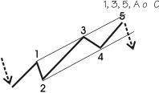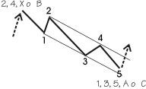**Patrón**

**Descripción**

Los impulsos siempre están compuestos por cinco ondas, con la etiqueta 1, 2, 3, 4, 5. Las ondas 1, 3 y 5 se encuentran en patrones impulsivos y tienen aproximadamente la misma longitud. Las ondas 2 y 4, por el contrario, siempre son patrones correctivos.

**Reglas y normas**

Las reglas y normas más importantes son:

* + - La onda 2 no puede ser más larga que el precio de la onda 1, y no debe ir más allá del origen de la onda 1.
    - La onda 3 nunca es la más corta en comparación con las ondas 1 y 5.
    - La onda 4 no se puede superponer a la onda 1, excepto en los triángulos diagonales y, a veces en la onda 1 o las ondas A, pero nunca en una tercera onda. En la mayoría de los casos no debería haber una superposición entre la ondas 1 y A.
    - Como guía, la tercera onda muestra el mayor impulso, a menos que la quinta sea la onda extendida.
    - La onda 5 debe rebasar el final de la onda 3.
    - Como guía para la estructura interna de la onda, debe mostrar el resultado de la alternancia, lo que significa que debe haber diferentes tipos de estructuras de corrección en la onda 2 y 4.

**¿En qué onda?**

Los patrones impulsivos se producen en las ondas 1, 3, 5 y en las ondas A y C de una corrección (esta corrección podría ser una onda 2, 4 o una onda B, D, E o una onda X).

**Estructura interna**

Se compone de cinco ondas. La estructura interna de estas ondas es 5-3-5-3-5. Tenga en cuenta que los tres mencionados son ondas correctivas, que deben estar compuestas de 5 ondas en un triángulo correctivo.

### Extension

**Patrón**

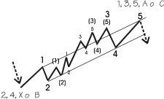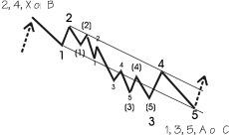

**Descripción**

Por definición una extensión ocurre en una onda impulsiva, donde las ondas 1, 3 o 5 se pueden extender, siendo mucho más larga que las otras ondas. Es muy común que una de estas ondas se extienda, normalmente es la tercera onda. Las otras dos ondas entonces tienden a igualarse entre si.

En las definiciones de nuestro patrón lo llamamos una Extension1 si la primera onda es la extendida, una Extension3 si la 3ª onda se extiende y Extension5 si la quinta onda es la extendida.

**Reglas y normas**

Las reglas y normas más importantes concernientes a las extensiones son:

* + - Estas estan compuestas de 5, 9, 13 o 17 ondas.
    - La onda 2 no puede ser más larga en precio que la longitud recorrida por la onda 1, por lo que no debe ir más allá del origen de la onda 1.
    - La onda 3 nunca es la más corta en comparación con las ondas 1 y 5.
    - La onda 4 no se puede superponer con la onda 1.
    - La onda 5 supera el final de la onda 3.
    - La onda extendida normalmente muestra una mayor aceleración.

**¿En qué onda?**

Las extensiones suelen ocurrir en las ondas 1, 3, 5, y en las ondas A y C, en comparación con los demás.

**Estructura Interna**

Como mínimo se componen de nueve ondas, aunque podrían ocurrir de 13 o 17 ondas. Así que la estructura mínima interna de las 9 ondas es 5-3-5-3-5-3-5-3-5. Tenga en cuenta que los tres mencionados son ondas correctivas, que podrían estar compuestas por 5 ondas en el caso de un triángulo correctivo.

### Triángulo Diagonal tipo 1. Pauta Terminal

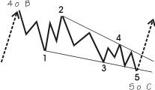**Patrón**

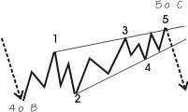

**Descripción**

Las diagonales son una especie de patrones impulsivos, que normalmente se producen en pautas terminales como una onda quinta de una onda quinta o una onda C. No se deben confundir con los triángulos correctivos.

Las diagonales son fenómenos relativamente raros en los grandes grados de onda, pero se producen a menudo en grados de onda más pequeñas en los gráficos intra día. Por lo

general, un Triángulo Diagonal viene seguido de un violento cambio en la dirección del mercado.

**Reglas y normas**

Las reglas y normas más importantes son:

Estan compuestas por 5 ondas.

Las ondas 4 y 1 se superponen.

La onda 4 no puede ir más allá del origen de la onda 3.

La onda 3 no puede ser la onda más corta.

Internamente todas las ondas de la diagonal tienen una estructura de ondas correctivas.

La onda 1 es la onda más larga y la onda 5 la más corta.

Las líneas diagonales del canal deben converger.

Como guía de la estructura de la onda interna debe mostrar el resultado de la alternancia, lo que significa diferentes tipos de estructuras correctivas.

**¿En qué onda?**

Los Triángulos Diagonal tipo 1 se producen en las ondas 5, C y, a veces en la onda 1.

**Estructura Interna**

La estructura interna de las cinco ondas es 3-3-3-3-3.

### Triángulo Diagonal Tipo 2. Diagonal de Inicio

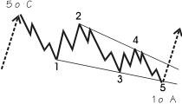**Patrón**

**Descripción**

La Diagonal tipo 2 es una especie de patrón impulsivo, que normalmente se produce en la primera onda o en la onda A. La principal diferencia con el tipo de Triángulo Diagonal 1 es el hecho de que las ondas 1, 3 y 5 tienen una estructura interna de cinco ondas en lugar de tres. La experiencia demuestra que también puede ocurrir en una onda 5 o C, aunque el principio de la onda de Elliott no lo permite. No confundir con los triángulos correctivos.

Las Diagonales son fenómenos relativamente raros en los grandes grados de onda, pero se producen a menudo en grados de onda más pequeñas en gráficos intra día. Estos triángulos diagonales no son seguidos por un cambio violento en la dirección del mercado, ya que no es el final de una tendencia, excepto cuando ocurren en una onda quinta o una onda C.

**Reglas y normas**

Las reglas y normas más importantes son:

* + Se componen de 5 ondas.
  + La onda 4 y 1 se superponen.
  + La onda 4 no puede ir más allá del origen de la onda 3.
  + La onda 3 no puede ser la onda más corta.
  + Las ondas internas 1, 3 y 5 tienen una estructura de onda impulsiva.
  + La onda 1 es la más larga de las ondas y la onda 5 la más corta.
  + Como guía de la estructura interna de la onda debe mostrar el resultado de la alternancia, lo que significa que las ondas 2 y 4 muestren un tipo diferente de estructura correctiva.

**¿En qué onda?**

Los Triángulos Diagonales tipo 2 ocurren en las ondas 1 y A.

**Estructura Interna**

Las cinco ondas de un Triángulo diagonal tipo 2 muestran una estructura interna 5-3-5-3-5.

### Fallo de 5ta

**Patrón**

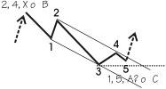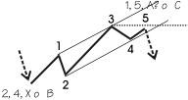

**Descripción**

Un fallo es un patrón impulsivo en el que la quinta onda no excede a la tercera onda. Las quintas ondas, que viajan ligeramente más allá de la parte superior de la onda 3, también se pueden clasificar como una especie de fallo. Indica que la tendencia es débil y que el mercado mostrará una aceleración en la dirección opuesta.

**Reglas y normas**

Las reglas y normas más importantes son:

La onda 2 no puede ser más larga en precios que la distancia recorrida por la onda 1, por lo que no debe ir más allá del origen de la onda 1.

La onda 3 nunca es la más corta en comparación con las ondas 1 y 5.

La onda 4 no se puede superponer a la onda 1, a excepción del triángulo diagonal y, a veces en las ondas 1 o A, pero nunca en una tercera onda. No debe haber superposición entre las ondas 1 y A.

La onda 5 no va más allá del final de la onda 3.

Como guía, la tercera onda muestra el mayor impulso.

Como guía de la estructura interna de la onda debe mostrar el resultado de la alternancia, lo que significa que debe haber diferentes tipos de estructuras correctivas.

**¿En qué onda?**

Un fallo sólo puede ocurrir en una quinta onda o en una onda C, pero normalmente no en la quinta onda de la onda 3.

**Estructura interna**

Debe estar compuesta por cinco ondas.

### Correcciones

* 1. ***Zigzag***

**Patrón**

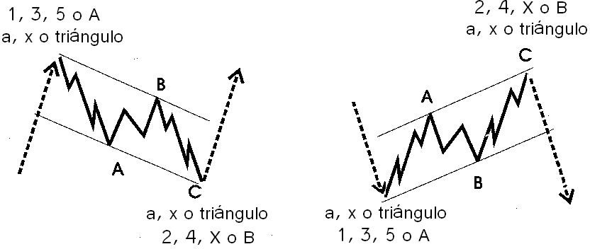

**Descripción**

Un zigzag es la estructura correctiva más común, que inicia un cambio brusco. A menudo se ve como una onda impulsiva, debido a la aceleración que muestra. Un zigzag puede extenderse en un doble o triple zig-zag, aunque esto no es muy común, porque carece de alternancia (los mismos dos patrones siguen unos a otros). Tenga en cuenta que el zigzag sólo puede ser la primera parte de una estructura correctiva.

**Reglas y normas**

* + - Se compone de 3 ondas.
    - Las ondas A y C son impulsivas, la onda B es correctiva.
    - La onda B retrocede no más del 61,8% de la onda A.
    - La onda C debe ir más allá del final de la onda A.
    - La onda C normalmente es al menos igual a la onda A

.**¿En qué onda?**

La mayoría de las veces ocurren en la onda A, X o 2. También es bastante común en las ondas B como parte de una Plana, como parte de un Triángulo y, a veces en la onda 4.

**Estructura Interna**

Un zigzag simple se compone de 3 ondas, uno doble de siete ondas separadas por una onda X en el medio, un triple de 11 ondas separadas por dos ondas X (ver imágen debajo). La estructura interna de las tres ondas es 5-3-5 en un zigzag simple, y 5-3-5-3-5-3-5 en uno doble.

Ejemplo de un **Doble Zigzag**

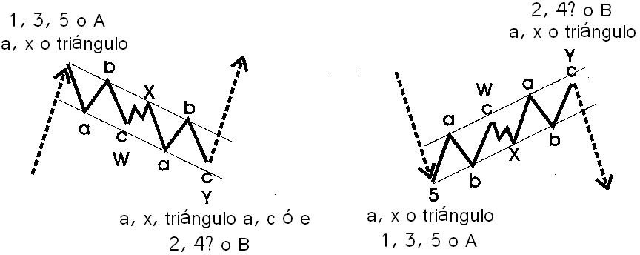

Como usted habrá notado, el doble zigzag tiene una representación más moderna con el etiquetado WXY en lugar de ABCXABC. Esto es más coherente, ya que de esta manera dos zigzags de grado inferior se conectan entre sí por ondas de grado superior. Además de eso, nuestro análisis automático necesita un método consistente de etiquetado para alcanzar el máximo rendimiento. En lugar del etiquetado de 7 ondas (ABCXABC), para el análisis automático solo es necesario etiquetar 3 ondas (WXY). De acuerdo con la misma metodología, un zigzag triple es representado por WXYXZ, en lugar de ABCXABCXABC. De esta manera el número de ondas se redujo a cinco en lugar de once.

### Plana

**Patrón**

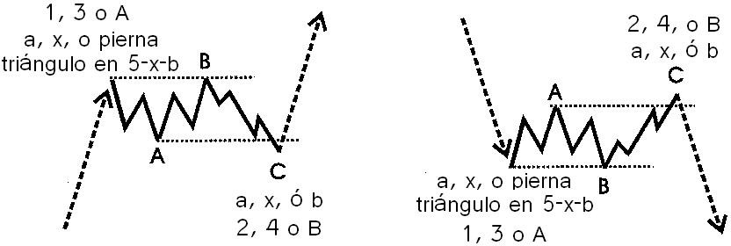

**Descripción**

Las Planas son formas muy comunes en los patrones de corrección, que en general muestran un sentido lateral. Las ondas A y B de una plana son a su vez un patrón de corrección. La onda C, por el contrario es un patrón impulsivo. Normalmente la onda C no irá más allá del extremo de la onda A.

**Reglas y normas**

Se compone de 3 ondas.

La onda C es un impulso, la onda A y B son correctivas.

La onda B retrocede más del 61,8% de la onda A.

La onda B a menudo muestra un retroceso completo al final de la onda de impulso anterior.

La onda C no debe ir más allá del final de la onda A.

Normalmente la onda C es al menos igual a la onda A.

**¿En qué onda?**

Se presentan principalmente en las ondas B, aunque también es bastante común en las ondas 4 y 2.

**Estructura Interna**

Como se mencionó anteriormente, una plana consta de 3 ondas. La estructura interna de estas ondas es 3-3-5. Tanto las ondas A y B son normalmente Zigzag.

### Plana Expandida o Plana Irregular

**Patrón**

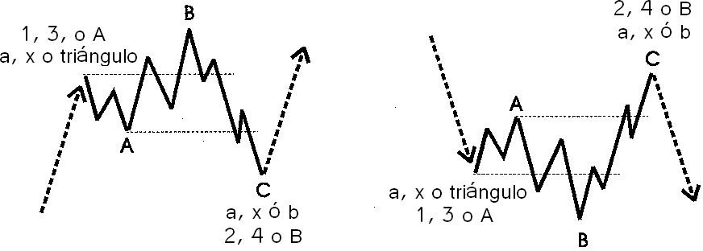

**Descripción**

Este es un tipo especial de plana. Aquí la onda B se extiende y va más allá del final (ortodoxa) de la onda impulsiva anterior. La fuerza de la onda B muestra que el mercado quiere ir en la dirección de B. A menudo una fuerte aceleración se llevará a cabo, lo que inicia una tercera onda o una quinta extendida. Si la onda C es mucho más larga que A, entonces la fuerza será menor.

**Reglas y normas**

Está compuesta por 3 ondas.

La onda C es un impulso, las ondas A y B son correctivas.

La onda B va más allá del final del impulso anterior, que es el comienzo de la onda A. La onda C normalmente es mucho más larga que la onda A.

**¿En qué onda?**

Este patrón correctivo puede ocurrir en las ondas 2, 4, B y X. Si lo que ocurre en las ondas 2 y C es relativamente corto, normalmente una aceleración en la tercera se llevará a cabo.

**Estructura Interna**

Se compone de cinco ondas, que tienen una estructura interna 3-3-5.

### Triángulos

*Triángulo Contracto:*

**Patrón**

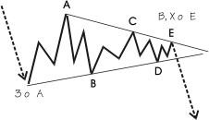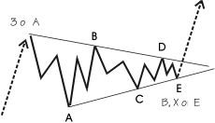

**Descripción**

Un triángulo es un patrón correctivo, el que puede contraerse o expandirse. Además, puede ser ascendente o descendente. Se compone de cinco ondas, cada uno de ellos tiene una naturaleza correctiva.

**Reglas y normas**

* + Se compone de 5 ondas.
  + La onda 4 y 1 se superponen.
  + La onda 4 no puede ir más allá del origen de la onda 3.
  + La onda 3 no puede ser la onda más corta.
  + Internamente todas las ondas de la diagonal tienen una estructura de ondas correctivas.
  + En un triángulo contracto, la onda 1 es la onda más larga y la onda 5 la más corta. En un triángulo expansivo la onda uno es la más corta y la onda cinco la más larga.
  + Los triángulos normalmente tienen una forma de cuña, que se deriva de la anterior.
  + Como guía de la estructura interna de la onda debe mostrar el resultado de la alternancia.

**¿En qué onda?**

Los triángulos solo ocurren en las ondas B, X y 4. Nunca en las ondas 2 o A.

**Estructura Interna**

Está compuesto por cinco ondas, de los cuales la estructura interna es 3-3-3-3-3.

*Triángulo Expandido*

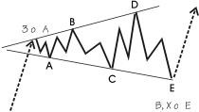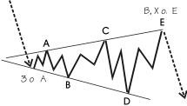

*Triángulo Ascendente:*

Se trata de un triángulo, que se inclina hacia arriba. Este modelo ha sido implementado en las **REGLAS MODERNAS**.

*Triángulo Descendente*

Se trata de un triángulo, que se inclina hacia arriba. Este modelo ha sido implementado en las **REGLAS**.**MODERNAS**

*Triángulo continuo:*

Este es un triángulo en la onda B que supera el origen de la onda A.

### WXY o Combinaciones

Muchos tipos de combinaciones son posibles. A continuación un ejemplo bastante complejo ha sido representado.

**Patrón**

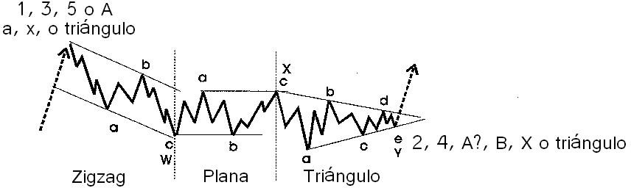

**Descripción**

Es una combinación de varios tipos de correcciones. Estas correcciones se etiquetan como WXY y WXYXZ si es aún más compleja. Empieza por ejemplo con un zigzag (onda W), a continuación una onda X intermedia, una plana (onda Y) y así sucesivamente. Un llamado doble o triple tres es también una combinación, pero este modelo combina planas separadas por ondas X.

**Reglas y normas**

* + Todos los tipos de patrones correctivos pueden combinarse para formar un patrón correctivo mayor.
  + Las reglas y normas, como se ha mencionado para otros patrones correctivos son aplicables.
  + Un triángulo es una combinación que normalmente debe ocurrir al final.
  + Los patrones de corrección en una combinación por lo general muestran alternancia.

**¿En qué onda?**

Por lo general una combinación se produce sobre todo en ondas B, X y 4, es menos común en una onda A y muy raras en la onda 2.

**Estructura Interna**

Por ejemplo, un zigzag, seguido por una plana, seguido de un triángulo tiene la siguiente estructura interna: 5-3-5 (zigzag)

-5-3-5 (X) -3-3-5 (Plana) -3-3-3-3-3 (Triángulo).

### Plana Continua o Corrección Continua

**Patrón**

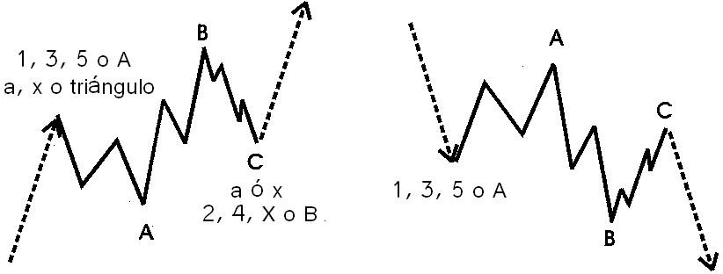

**Descripción**

Una corrección continua es una rara forma de fallo. Este patrón es una especie de Plana, con una onda B alargada y una onda C muy pequeña. De acuerdo a la teoría, la onda C debe ser tan

corta que no llegue al territorio de precios de la onda A. ELWAVE no hace una excepción de una onda C que no alcanza el territorio de precios de la onda A.

En lugar de una corrección continua esta podría ser en teoría una extensión de una onda impulsiva, donde se ha subdividido la onda en dos (o más) series 1,2. Si la onda B es una clara onda tres, entonces es una extensión, de lo contrario una corrección continua. En la práctica no habrá ninguna diferencia en la dirección del mercado: en ambos supuestos, el mercado va a explotar en la dirección de la onda B, por lo tanto ELWAVE prefiere etiquetarla como una extensión. Por motivos de exactitud se ha incluido este patrón y se ha implementado en las **REGLAS CLASICAS**, no en las **REGLAS MODERNAS**.

**Reglas y normas**

* + La onda B se compone de tres ondas.
  + La onda C se compone de cinco ondas.
  + La onda C debe ser mucho más corta y normalmente no llega al territorio de precios de la onda A.
  + La onda C no debe retroceder más del 100% de la onda B, pero debe ser mayor al 60% de la onda A.

**¿En qué onda?**

La mayoría de las veces debe ocurrir en las ondas 2 o B.

**Estructura Interna**

Es una estructura de tres ondas. La estructura interna es 3-3-5.

### Onda X

**Description**

Una onda X es una onda intermedia en una corrección más compleja. Esta onda es siempre correctiva y puede tomar muchas formas como un zigzag, doble zigzag, plana, plana irregular, combinación y un triángulo.

### Patrones Modernos de la Onda de Elliott

En nuestro motor de **REGLAS MODERNAS** hemos definido pautas adicionales que son en su mayoría modelos híbridos derivados de los patrones conocidos que han existido desde el principio. Además, tenemos en cuenta la ocurrencia de más patrones en las ondas. Por ejemplo, una onda también puede contener una diagonal1, una diagonal2 y un patrón de impulso 2, además de otros patrones de tendencia, que una interpretación clásica acepta.

#### Tendencias

***a. Impulso 2***

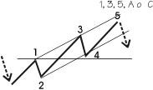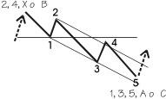**Patrón**

**Descripción**

Un impulso 2 es un patrón común que se asemeja considerablemente a un impulso normal. En nuestro análisis automático que permite un retroceso máximo del 51,5% para la onda 4 en un impulso o en cualquier otro patrón de tendencia. Por supuesto que a veces el retroceso de la onda 4 podría ser del 51,6% y un impulso a continuación, se eliminaría, a pesar del hecho de que el límite se superó en un 0,1% solamente. Naturalmente, la onda de Elliott no se aplica estrictamente y el patrón de impulso 2 corrige este problema. Por otra parte, hemos sido testigos de retrocesos de hasta el 62%, en la onda 4, que son frecuentes en los gráficos intra día.

**Reglas y normas**

Las mismas normas y directrices se aplican al igual que con un impulso normal, excepto por lo siguiente:

* + A la onda 4 se le permite retroceder entre el 51,5% y 62%, sin penetrar en la región de la onda 1.
  + Como norma, la onda 4 muy a menudo es un zigzag.

**¿En qué onda?**

El patrón de impulso 2 en su mayoría ocurren en las ondas 1, A o C, ¡nunca en una onda 3!

**Estructura Interna**

Se compone de cinco ondas. La estructura interna de estas ondas es 5-3-5-3-5. Tenga en cuenta que los tres mencionados son ondas correctivas, que podrían estar compuesto de 5 ondas en un triángulo correctivo.

### Correcciones

* + ***ZigzagFlat***

**Patrón**

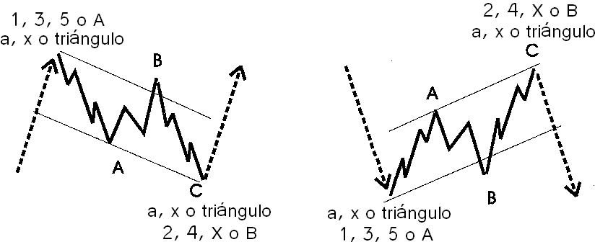

**Descripción**

Se trata de un patrón común que es exactamente el mismo que un zigzag, excepto por el hecho de que a la onda B se le permite retroceder más del 61,8% de la onda A.

### Zigzag Continuo

**Patrón**

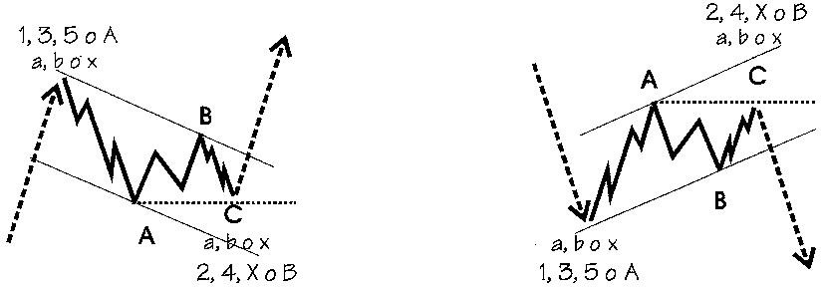

**Descripción**

Aparte de los Triángulos contractos, una falla en un patrón correctivo ocurre cuando la onda C es más corta que la onda A y no llega más allá del final de la onda A. Esto sucede sobre todo en las correcciones continuas y/o en zigzag. Indica la fuerza en la dirección de la tendencia principal.

**Reglas y normas**

* + - Las normas aplicables son las mismas que se mencionan con otros patrones correctivos.
    - La onda C no llegá más allá del extremo de la onda A.

**¿En qué onda?**

Los fallos pueden ocurrir en una onda C de la onda 2, en una onda C o E de la onda 4, en una onda C de la onda B o X.

### Fallo de C

**Patrón**

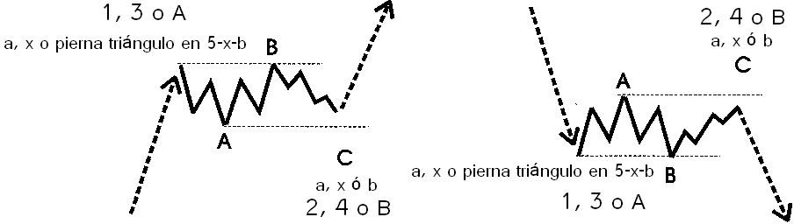

**Descripción**

Este patrón es exactamente el mismo que una plana, excepto por el hecho de que la onda C no llega al final de la onda A y por lo tanto es más corta que la onda B.

### Corrección continua (moderna)

**Patrón**

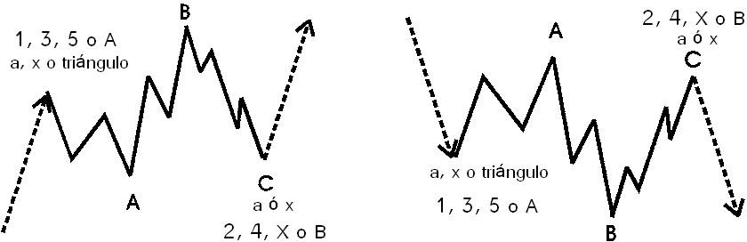

**Descripción**

Este patrón es exactamente igual a una corrección continua, excepto por el hecho de que debe retroceder más del 60%, si no es así ELWAVE considera que es una corrección continua normal. Esta distinción es necesaria, porque normalmente una corrección continua es poco frecuente. Pero si se retrasa más del 60% y sigue sin llegar al final de la onda A, de repente se convierte en un patrón de ocurrencia mucho más probable. En cuyo caso obtendrá una puntuación mucho más alta.

### Triángulos Ascendentes y descendentes

**Descripción**

Estos son mencionados bajo la descripción Triángulos en la sección de patrones clásicos. Básicamente, estos patrones son los mismos que los triángulos contractos comunes, excepto por el hecho de que la pendiente del triángulo ascendente y descendente van hacia arriba o hacia abajo.

# Canalización

La canalización es una herramienta importante no sólo para determinar que las sub ondas estan juntas, sino también para proyectar los objetivos para la próxima onda al alza / a la baja. Los canales son líneas paralelas, que deben contener más o menos el movimiento completo de precios de una onda. Aunque las líneas de tendencia de un triángulo no son líneas paralelas, también será considerado como un canal. Debajo se ve un ejemplo de un canal en una onda impulsiva y todos los canales en una onda correctiva. Tenga en cuenta que todos los patrones en la sección "Modelos" muestran el resultado de sus canales.

La imagen de la estructura correctiva con la etiqueta A, B, C, muestra claramente cómo los canales indican que las ondas deben ser agrupadas juntas.

Las ondas del mismo grado pueden ser reconocidas por el dibujo del canal. Especialmente este es el caso de las estructuras de impulso de la onda (5), zigzags y triángulos. Si

estas ondas no se equivalen correctamente, hay un fuerte indicio para buscar una cuenta alternativa.

A continuación, deberá aprender a dibujar los canales y la forma de proyectar objetivos utilizando los mismos.



### Objetivos para la onda 3 o C

Para empezar, debe elaborar un canal tan pronto como las ondas 1 y 2 hayan terminado. Conecte el origen de la onda 1, lo que ha sido etiquetada como cero, y el final de la onda 2. A continuación, dibuje una línea paralela desde la parte superior de la onda 1.

En general, este canal no es considerado muy útil, pero lo es. En primer lugar, la línea paralela sirve como un objetivo de mínimo absoluta para la 3ª onda en fase de desarrollo. Si la tercera onda no puede quebrar la línea superior del canal o no llega hasta ella, probablemente se trata de una onda C en lugar de una onda 3.

Además, la línea base desde 0 a la onda 2 sirve como stop loss. Cuando esta línea base se rompe, hay una fuerte probabilidad de que la onda 2 (o B) se vuelva más compleja, por lo que la onda 3 o C no ha comenzado todavía.

Tenga en cuenta que la onda 3 es normalmente la más fuerte de las ondas y con frecuencia ira más allá de la línea de tendencia superior.

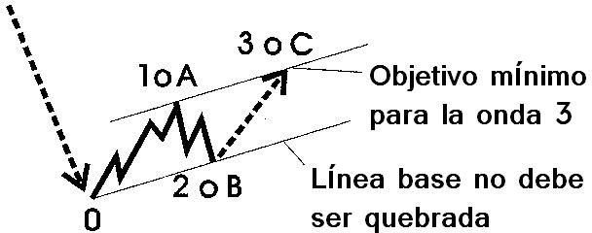

### Objetivos para la onda 4

Tan pronto como haya terminado la onda 3 puede dibujar un canal que conecte el extremo de la onda 1 y la onda 3 con una línea de tendencia y trazando una línea paralela desde el final de la onda 2. De esta forma se puede proyectar un objetivo para la onda 4. Tenga en cuenta que normalmente la línea base desde la onda 2 se romperá un poco por la acción del precio de la onda 4. La línea base sirve como un objetivo mínimo para la onda 4. Si la onda 4 no se acerca a la línea base, este es un signo de una tendencia muy fuerte. Usted probablemente está todavía en la onda 3 o usted debe prepararse para dar el golpe fuera de la onda 5.

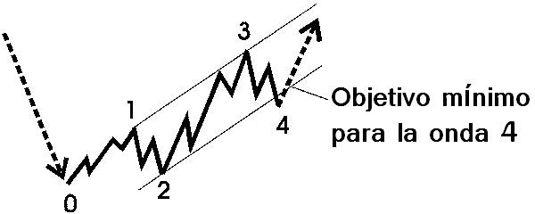

### Objetivos para la onda 5

#### Método 1

Tan pronto como haya terminado la onda 4 se puede dibujar un canal que conecte el extremo de la onda 2 y la onda 4 con una línea de tendencia, trazando una línea paralela desde el final de la onda 3. De esta forma se puede proyectar un objetivo para la onda 5. En la mayoría de los casos la onda 5 no llegará a la línea de tendencia superior, excepto cuando se trate de una extensión de la onda 5, o cuando la onda 3 haya sido relativamente débil. En una extensión, que también es indicada por un gran volumen y por los indicadores de impulso, un tiro más puede ocurrir.



#### Método 2

Normalmente la onda 3 es la onda más fuerte que muestra una aceleración muy rápida en relación con las ondas 1 y 5. Si la onda 3 de hecho muestra una subida o un declive casi vertical a continuación, dibuje una línea de tendencia que conecte la onda 2 y 4, y trace una línea paralela de la onda 1 (!). Esta línea paralela cortará a través de la onda 3 y se centrará en la onda

1. La experiencia demuestra que se trata de un canal muy valioso.

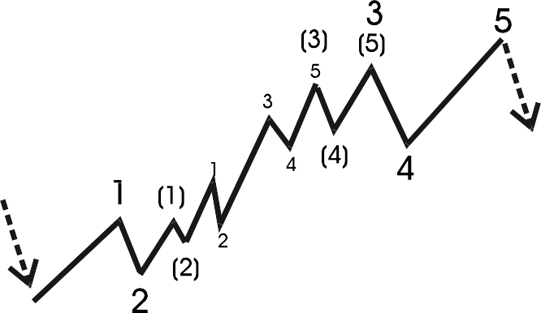

### Objetivos para la onda D y E

Tan pronto como la onda B termine, se puede dibujar una línea de tendencia que conecte el origen de la onda A y el final de la onda B para conseguir un objetivo para la onda D, a condición de que de hecho un triángulo se esté desarrollando. Esto es más cierto luego de la finalización de la onda C.

Tan pronto como haya terminado la onda C se puede dibujar una línea de tendencia que conecte la onda A y el final de la onda C para conseguir un objetivo para la onda E. La onda E casi nunca se detiene precisamente en la línea de tendencia, o bien nunca alcanza la línea de tendencia o sobrepasa la línea de tendencia rápida y temporalmente.

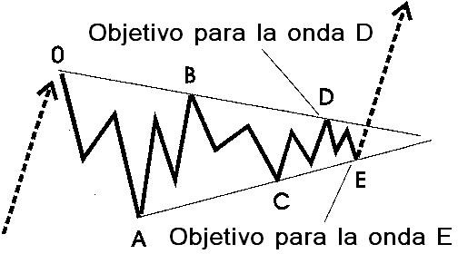

### Objetivos en un Doble Zigzag

Dibujar un canal es muy útil para separar un Doble Zigzag a partir de las ondas impulsivas, lo que es difícil, ya que ambos tienen características impulsivas. Un Doble Zigzag tiende a encajar en un canal casi a la perfección, mientras que en una onda impulsiva, la tercera onda rompe claramente fuera del canal.

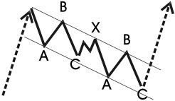

# 5. Ratios Fibonacci

La serie Fibonacci es una secuencia matemática en el que un número es la suma de los dos números anteriores. La secuencia es la siguiente: 1, 1, 2, 3, 5, 8, 13, 21, 34, 55, 89, 144 y así sucesivamente. Las propiedades de esta secuencia aparecen en toda la naturaleza y también en las artes y las ciencias. Lo más notable es el cociente 1.618, la "Proporción Dorada", es muy común, una relación que ya fue descubierta en la antigüedad. Este número puede ser abordado por la división de un número Fibonacci por su número precedente, la secuencia se extiende hasta el infinito.

Además, las proporciones 0,618, que es el inverso de 1.618 son muy importantes cuando se analizan las relaciones Fibonacci. Elliott no descubrió las relaciones Fibonacci por sí mismo, pero esta fue puesta en conocimiento de Elliott por Charles Collins.

La cuenta de la onda de los patrones impulsivos y correctivos

(5 + 3 = 8 en total) son números Fibonacci, y rompiendo los patrones de onda en sus sub ondas respectivas producen números Fibonacci de forma indefinida.

El análisis de las relaciones Fibonacci entre movimientos de precios es muy importante por varias razones.

En primer lugar usted puede controlar su análisis de la onda. Cuanto mejor sea la relación Fibonacci de su recuento de onda, más preciso será el conteo, esto es porque de una manera u otra, todas las ondas están relacionadas entre sí. En segundo lugar se pueden proyectar objetivos realistas, una vez que haya definido la cuenta de la onda correctamente o que se hayan distinguido diferentes escenarios, que apuntan en la misma dirección.

Dado que los ratios Fibonacci se manifiestan en las proporciones de una onda a otra, las ondas suelen estar relacionadas entre sí por las relaciones 2.618, 1.618, 1, 0.618,

0.382 y 0.236. Este hecho puede ayudar en la estimación de precios objetivos para la expectativa de la onda.

Si, por ejemplo, una onda 1 o A, de cualquier grado (o marco de tiempo) se ha completado, se puede proyectar retrocesos del 0,382, 0,50 y 0,618 para la onda 2 o B, que le dan sus objetivos. La mayoría de las veces la tercera onda es la más fuerte, por lo que a menudo se encuentra que la onda 3 es aproximadamente 1.618 veces la longitud de la onda 1. La onda 4 normalmente muestra un retroceso, que es menor que el de la onda 2, como 0.236 o 0.382. Si la onda tres es la onda más larga, la relación entre la onda 5 y 3 es a menudo de 0.618. También la onda 5 es igual a la onda 1 la mayor parte del tiempo.

Las mismas relaciones se pueden encontrar entre las ondas A y

C. Normalmente C es igual a A o es 1.618 veces la longitud de

A. Incluso se podrían combinar las ondas para encontrar zonas de soporte y resistencia. Por ejemplo, el movimiento del precio neto de la onda 1 y 3 es 0.618 veces, creando otro objetivo interesante para la onda 5.

Vale la pena experimentar mucho con su cuenta de la onda, Fibonacci le ayudará a resolver el ritmo de los mercados.

### Objetivos para la onda 1

La primera onda, un nuevo movimiento impulsivo de los precios, tiende a detenerse en la base de la corrección anterior, que normalmente es la onda B. Esto a menudo coincide con un 38,2% o un retroceso del 61,8% de la corrección anterior.

### Objetivos para la onda 2

La onda 2 se retrasa al menos un 38,2% pero la mayoría de las veces el 61,8% o más de la onda 1. A menudo se detiene en la sub onda 4 y con mayor frecuencia en la sub onda 2 previa a la onda 1.Un retroceso de más del 76% es altamente sospechoso, aunque todavía no se rompa ninguna regla.

### Objetivos para la onda 3

La onda 3 es al menos igual a la onda 1, a excepción de un triángulo. Si la onda 3 es la onda más larga tenderá a ser el 161% de la onda 1 o incluso el 261%.

### Objetivos para la onda 4

La onda 4 se retrasa al menos un 23% de la onda 3, pero más a menudo llega a un retroceso del 38,2%. Normalmente alcanza el territorio de la sub onda 4 de la tercera onda anterior.

En los mercados muy fuertes la onda 4 sólo se retrasa el 14% de la onda 3.

### Objetivos para la onda 5

Normalmente la onda 5 es igual a la onda 1, o recorre una distancia del 61,8% de la longitud de la onda 1. También podría tener las mismas relaciones de la onda 3 o podría recorrer el 61,8% de la longitud de las ondas 1 y 3 en su conjunto. Si la onda 5 es la onda extendida, la mayor parte será el 161,8% de la onda 3 ó el 161,8% de la longitud de las ondas 1 y 3 en su conjunto.

### Objetivos para la onda A

Después de un triángulo en una quinta onda, la onda A se retrasa hasta la onda 2 del triángulo previo a la onda 5. Cuando

la onda A es parte de un triángulo, una onda B o una onda 4 a menudo se retrasa el 38,2% del total de la quinta onda anterior (no sólo la quinta de la quinta) en territorio de la 4ª onda anterior. En un zigzag a menudo se retrasa el 61,8% de la quinta onda.

### Objetivos para la onda B

En un zigzag, la onda B en general se retrasa un 38,2% o 61,8% de la onda A. En una plana, es aproximadamente igual a la onda A.

En una plana expandida, por lo general se desplazará una distancia de 138,2% de la onda A.

### Objetivos para la onda C

La onda C tiene una longitud de al menos el 61,8% de la onda

A. Podría ser más corta en cuyo caso normalmente es un fallo, lo que predice una aceleración en la dirección opuesta.

En general, la onda C es igual a la onda A o recorre una distancia del 161,8% de la onda A.

La onda C suele llegar al 161,8% de la longitud de la onda A en una plana expandida.

En un triángulo contracto la onda C suele ser el 61,8% de la onda A.

### Objetivos para la onda D

En un triángulo contracto la onda D a menudo recorre el 61,8% de la onda B.

### Objetivos para la onda E

En un Triángulo contracto la onda E recorre a menudo el 61,8% de la onda C. ¡No puede ser más larga que la onda C!

### Objetivos para la onda X

La onda X retrocede mínimamente el 38,2% de la anterior corrección ABC, un retroceso del 61,8% también es común.

**TRADING CON LA ONDA DE ELLIOTT**

1. **General**

El principio de la onda de Elliott le proporcionará el método más objetivo y disciplinado disponible para su negociación.

Sólo existe un puñado de patrones, a veces fácil de reconocer, sobre todo en fuertes ondas impulsivas. Los patrones

validados pueden decirle hacia adónde se dirige el mercado, en qué forma (o estructura) esto va a suceder y en qué circunstancias el patrón producirá una probabilidad más fuerte. Asimismo, el patrón le dirá cuando ya no es válida debido a la ocurrencia de un comportamiento del precio intolerable. Esto hace que sea posible determinar con exactitud la entrada y salida, que es una de las características más sobresalientes del principio de la onda de Elliott.

La clave para la predicción de los mercados con ELWAVE consiste en determinar las probabilidades de escenarios alternativos.

Si usted encuentra varias razones alternativas que apuntan en la misma dirección habrá encontrado una excelente oportunidad comercial.

Algunas personas, principalmente los que no pueden aplicar con éxito el principio de la onda de Elliott, le dirán que es demasiado complejo y subjetivo, o que las ondas no existen en absoluto, sugiriendo que el mercado sigue un patrón aleatorio.

Obviamente, el principio de la onda de Elliott puede ser muy complejo, especialmente en las ondas correctivas, ya que tendrá que buscar patrones, que contienen patrones, que contienen patrones, etc, etc, pero nunca perderá su objetividad si se aplican las reglas y normas. El único problema es que a veces no es totalmente claro si la estructura interna de una onda es una onda 3 o una onda 5. En ese caso, tendrá que determinar las alternativas tanto para las estructuras de las ondas internas y buscar la confirmación de otras, como los canales, los indicadores y los ratios Fibonacci.

A continuación se mencionan los pasos clave para el análisis de la onda de Elliott y el suministro de patrones básicos de trading que va a buscar.

# Directivas generales para el trading

Ahora usted puede utilizar el Análisis Automático, para un trade rentable. El resultado más probable mejora las oportunidades. Cuantas más alternativas vayan en la misma dirección, más seguro que el mercado se moverá en consecuencia.

El análisis automático generará cada vez un recuento de onda objetivo y coherente y siempre presentará el resultado más probable en primer lugar, mediante la aplicación de las reglas y normas, buscando objetivos a través de la aplicación de un verdadero modelo de la Onda de Elliott.

Lo que **realmente debería conocer del principio de la onda de Elliott**, será estudiar los pros y los contras. A continuación, ofrecemos algunas directivas. Estas directivas vienen de nuestra propia experiencia, así como de numerosas publicaciones sobre este tema. Por supuesto, cada operador o analista debe encontrar su propio camino hacia el éxito.

### Estudie los patrones mencionados bajo la sección “Teoría Básica”

* + Conozca las reglas y directrices.
  + Conozca la estructura interna de los patrones, que le permitirá reconocer un patrón dentro de un patrón.
  + Recuerde que solo las ondas 1, 3, 5, A y C pueden ser ondas impulsivas.
  + Todas las otras ondas son correctivas, en contra de la tendencia, y muestran un solapamiento en su estructura interna.

### Diseñe escenarios alternativos para etiquetar un gráfico

1. Comience a etiquetar un gráfico teniendo en cuenta las siguientes reglas y normas::
   * Separe los impulsos de las correcciones. Un impulso normalmente muestra una aceleración y no se superponen, una corrección muestra un patrón lateral.
   * Las ondas del mismo grado deben tener las mismas proporciones, lo cual es especialmente importante para las ondas 2 y 4. Una minúscula cuarta onda no puede pertenecer a una gran onda 2 y así sucesivamente.
   * La onda 2 nunca puede retroceder más del 100%, ni ir más allá del origen de la onda 1.
   * La onda 3 normalmente es la onda más larga y muestra la aceleración más fuerte.
   * En la onda 3 nunca hay una superposición entre la onda 4 y 1, como ocurre en las ondas quinta (y la primeras o las ondas A).
   * Etiquete el cuadro grande, ¿es una tres o una cinco?
   * Etiquete con más detalle, mediante el etiquetado, los grados de onda más pequeñas al principio, a continuación, volver a los grados más grandes de onda, cambiando su etiquetado si es necesario.
   * Verifique si los requerimientos de la estructura interna de sus ondas cumplen con las reglas y normas. Por ejemplo una onda B nunca puede contener cinco ondas y así sucesivamente.
   * Compruebe si la estructura interna de la estructura interna es la correcta. Por ejemplo, una plana (extendida) consiste en una onda 3, nuevamente una onda 3 y una estructura de 5 ondas. Si esto no es así, cambie su etiquetado.
   * Revise la alternancia en su cuenta de la onda, en especial con ondas las 2 y 4. Si la onda 2 mostró una zigzag simple, la onda 4 debe mostrar un patrón complejo.
   * Un patrón correctivo en su mayoría llegará mínimamente al territorio de la 4ª onda de la onda de impulso anterior.
   * Dentro de un impulso de 5 ondas, dos ondas tienden a igualarse. Si la onda 3 es la onda más larga, la onda 5 tenderá a la igualdad con la onda 1.
   * Utilizar indicadores de impulso y volumen para apoyar el etiquetado de su onda. La onda 3 debe tener el máximo impulso y volumen (si es la onda más larga).
   * Calcular las relaciones Fibonacci. Si su recuento de onda revela una cantidad razonable de ratios Fibonacci, se habrá encontrado con un recuento interesante.
   * Dibujar canales y determinar si su recuento de onda más o menos se ajusta a estos canales. Cuanto mejor sea el ajuste, mejor será la cuenta.
2. Diseñe tantos escenarios como el principio de la onda lo permita, en relación con el grado de onda o marco de tiempo que está analizando.
3. Haga lo mismo para los marcos de tiempo de corto y largo plazo (o grados de onda más bajos y más altos) y trate de reducir las alternativas para incorporarlos a un múltiplo de grados de onda.
4. Evaluar las probabilidades de los escenarios mediante el estudio de su cumplimiento con el permitido para la estructura interna de la onda, los resultados de los ratios Fibonacci y el ajuste de los canales.
5. Dibuje las expectativas de la acción del precio y el patrón de cada escenario que ha diseñado, marque los niveles de precios donde se obtienen las señales para entrar o salir del mercado.

### Diseñe un sistema de trading

* + Determine qué período de tiempo (o el grado de onda) con el que le gustaría hacer trade.
  + Determine que patrones y recuentos de ondas alternativas dan las mejores oportunidades de trade, por ejemplo,

cuando varias alternativas dan un movimiento de precios en la misma dirección.

* + Determine los puntos objetivos de entrada basados en los patrones.
  + Determine los puntos objetivos de salida, basados también en los patrones. Debe, por ejemplo, salir de un trade cuando un movimiento de precios hace que su recuento de onda preferido ya no sea válido.

### Controle sus emociones

* + No tenga miedo de tomar una pérdida si el stop loss es golpeado. Esto significa que usted tiene que admitir que estaba equivocados en este trade. No tenga miedo de perder el beneficio (poco) que ha hecho y sólo salga si su sistema o análisis de la onda así se lo indica.
  + Siga las reglas del principio de la onda de Elliott y no trate de adivinar hacia donde se dirigirá el mercado. Crea lo que ELWAVE le dice, su stop le protegerá.
  + Por supuesto habrá perder trades, una puntuación del 100% es imposible. Sin embargo, si limita sus pérdidas (mediante la ejecución del stop loss) y deja correr los beneficios, usted debe tener mucho éxito. Por lo tanto mantenga su disciplina y aprenda de todos los trades.

# Ejemplo de trading

### Teoría

En esta sección se le mostrará cómo reconocer una onda impulsiva de una onda correctiva. En la misma forma en que estos patrones básicos son comparados y analizados aquí, usted puede hacer lo mismo con todos los otros patrones.

Suponga que el mercado ha experimentado una gran venta. Desde la baja este comienza a subir. La onda 1 (o A) y la onda

2 (o B) se han completado y el mercado comienza a subir nuevamente. La primera imagen muestra dos posibles escenarios, ya sea un impulso (1,2,3) o una corrección A, B, C. Las imágenes demuestran en virtud de la acción del precio, que cabe esperar de un impulso o una corrección:

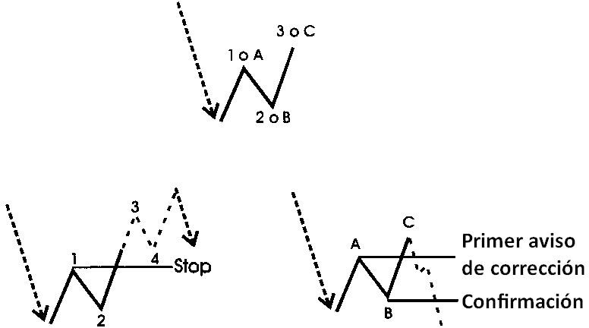

El patrón puede ser un impulso si la 4ª onda no se superpone con la primera, nivel indicado por la línea horizontal "Stop". Tan pronto como el precio caiga por debajo de esta línea antes de que la onda 5 se haya completado, usted tiene su primera señal de una corrección en espera (imágen de arriba a la derecha). Esta corrección se confirmó cuando el precio cayó por debajo del origen de la onda C, que es el final de la onda B. Siempre y cuando no caiga bajo la línea de "confirmación", podría ser una larga tercera onda que se subdivide. ¡En este caso, la onda C o 3 es sólo la onda 1 de la tercera onda! Se encuentra el patrón llamado extensión en el capítulo "Patrones".

### Práctica

Ahora vamos a tratar de aplicar la teoría anterior en la práctica, paso a paso.

En el gráfico anterior se ha reconocido una estructura que consta de tres ondas. Debido a que hay tres ondas, se trata de una corrección, que es un movimiento en contra de la tendencia. Por lo tanto la tendencia a largo plazo está en marcha y un nuevo máximo se alcanzará.

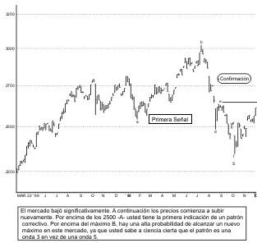Debajo se muestra lo que sucedió después. Básicamente hay dos hipótesis que se pueden desarrollar. En primer lugar la corrección puede ser terminada en el punto C y (2), finalizando en un **único Zigzag**. Segundo una **Plana o** una **Plana Expandida** podría estar en desarrollo. Entonces este mercado

c o m o

m í n i m o

l l e g a r á

a

s u

máximo en una estructura de 3 ondas, para disminuir nuevamente hasta el punto C y (2). A partir de entonces la tendencia mayor al alza se reanudará y el mercado alcanzará un territorio desconocido.

Con lo anterior en mente, es crucial determinar si la subida va a tener la forma de una onda 3 o una onda 5. Echemos un vistazo a la imagen:

Para terminar, echemos un vistazo a la siguiente acción del precio:

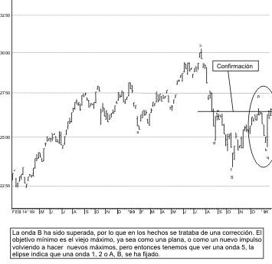

Con sólo mirar su forma, el patrón no tiene ningún solapamiento, se puede decir definitivamente que esta es una onda 5, no una onda 3 y de hecho llegó al viejo máximo en 3000.

Esta onda 5 es la primera onda de un grado de onda mayor, que también se compone de cinco ondas. Por lo tanto un incremento de los precios mínimos del 25% (el mismo que la onda 1) por la onda 3 más grande se puede calcular, que proyecta un objetivo de aproximadamente 4000.

Desde el gráfico de arriba se muestra la acción del precio del Dow Jones, todos sabemos lo que pasó. El mercado ha corregido un poco, se aceleró nuevamente y se encontró con una resistencia importante en 4000, como se muestra en la imagen siguiente.

Alrededor de los 4000 nuevamente se desarrolló una corrección, lo que indica que la tendencia principal continuaba y proyectaba objetivos aún más altos.

Los mismos patrones evolucionan una y otra vez, lo que permite prever los mercados y explicar lo que sucedió después.

8000

2.62

1.62

2.62

T

b

`

a

b

^

_

e

a

d

f

S

NOV 7 ' 89 O **' 91** A J O **' 92** A J O **' 93** A J O **' 94** A J O **' 95** A J O **' 96**

6000

4000

2000

# Simple, pero una efectiva estrategia de trading

Dado que todos los patrones o sus sub patrones están compuestos por estructura de tres o cinco ondas, se deduce que, como mínimo **siempre se producirán tres**, pase lo que pase.

Por lo tanto, si usted se concentra en la tercera onda, que será una onda 3 en un impulso o una onda C en una corrección, tiene una fuerte probabilidad de obtener una ganancia.

Los gráficos en las siguientes imágenes dan un ejemplo de esta estrategia en un mercado al alza, así como en un mercado a la baja.

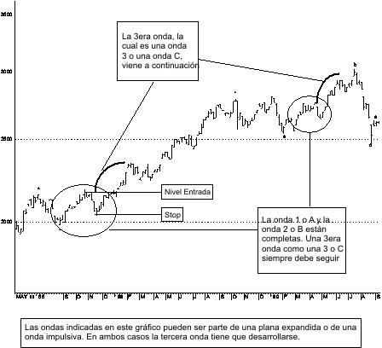

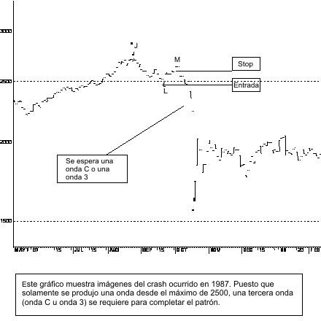

**ÍNDICE**

*Canalización, 33*

*Combinaciones, 26* *Controle sus emociones, 46* *Copyright, 2*

*Corrección continua, 32* *Corrección continua (moderna, 32* *Correcciones, 19, 30*

*Diagonal de inicio, 15* *Doble Zigzag, 21, 38* *estructuras de onda, 9* *Estudie los patrones, 43* *Extension, 14*

*Fallo de 5ta, 18* *Fallo de C, 32* *fractal, 5, 6*

*Frost, 6*

*Grados de onda, 5, 9, 10, 15, 17, 44, 45*

*Impulso, 12, 29*

*Mandelbrot, 6*

*Objetivos en un Doble Zigzag, 38* *Objetivos para la onda 3 o C, 34* *Objetivos para la onda 4, 35, 40*

*Objetivos para la onda 5, 36, 40* *Objetivos para la onda D y E, 37*

*onda X, 13, 20, 26, 28, 41*

*Patrones Clásicos de Elliott, 12* *Patrones Modernos de Elliott, 11, 28*

*Pauta Terminal, 15*

*Plana, 20, 22, 23, 27, 48*

*Plana Expandida, 23, 48*

*plana irregular, 28*

*Prechter, 6*

*Ratios Fibonacci, 38* *sistema de trading, 45* *Tendencias, 12, 29*

*Teoría Básica, 4, 6, 43* *Teoría de Dow, 5* *Triángulo Ascendente, 25*

*Triángulo continuo, 26*

*Triángulo Contracto, 24*

*Triángulo Descendente, 26*

*Triángulo Diagonal tipo 1, 15*

*Triángulo Expandido, 25*

*Triángulos, 16, 17, 24, 31, 33*

*WXY, 12, 21, 26*

*Zigzag, 12, 19, 23, 31, 38, 48*

*Zigzag Continuo, 31*

*ZigzagFlat, 30*

54

Prognosis Software Development, Voz: +31 15 2123543, Fax +31 15 2132558, Email: [info@prognosis.nl](mailto:info@prognosis.nl)

